МИНИСТЕРСТВО НАУКИ И ВЫСШЕГО ОБРАЗОВАНИЯ РОССИЙСКОЙ   
ФЕДЕРАЦИИ

Федеральное государственное бюджетное образовательное учреждение высшего профессионального образования

«Вятский государственный университет»

Факультет автоматики и вычислительной техники

Кафедра электронных вычислительных машин

Знакомство со средой программирования Delphi/Lazarus.

Отчет

Лабораторная работа №8 по дисциплине

«Программирование»

Выполнил студент группы ПИб-1301 _______________/Суров К. С./

Проверил преподаватель________________________/Чистяков Г.А./

Киров 2020

Вариант:15

Цель работы: Познакомиться с парадигмой событийно-ориентированного программирования, получить базовые навыки создания программ с графическим интерфейсом пользователя.

Задание:

1. Разработать программу "текстовый редактор".

2. Реализовать возможности работы с начертанием шрифта, вывода текста на печать, подсчета статистики.

3. В обязательном порядке должны быть реализованы функции "открыть", "создать", "сохранить" и "сохранить как".

4. Реализация дополнительных возможностей будет оцениваться

индивидуальном порядке.

Схема алгоритма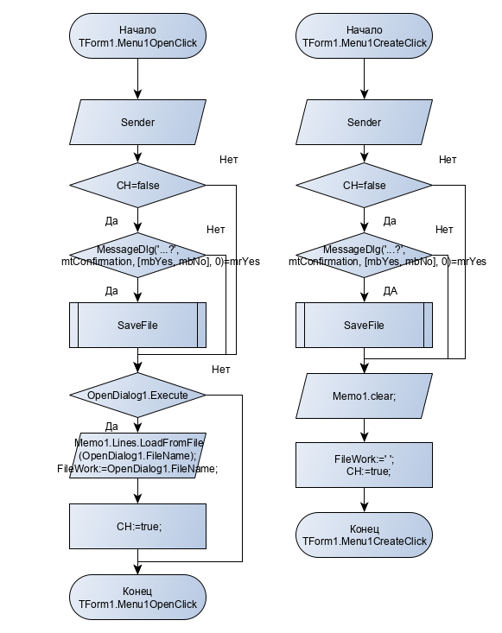

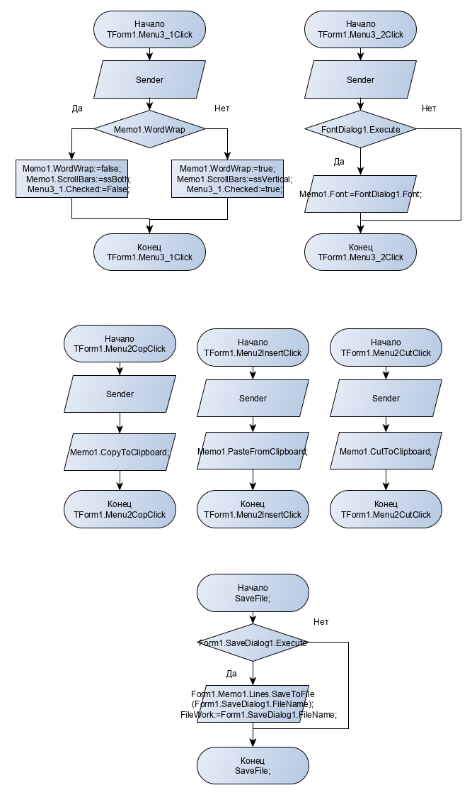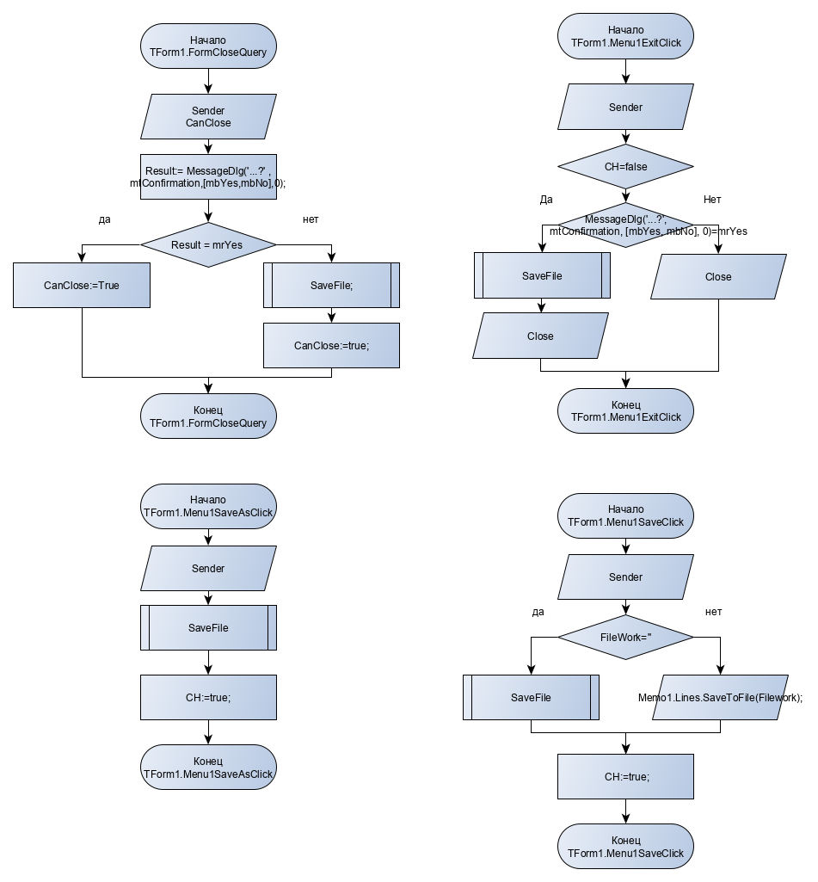

Исходный код

**unit** Unit1;

{$mode objfpc}{$H+}

**interface**

**uses**

Classes, SysUtils, Forms, Controls, Graphics, Dialogs, Menus, StdCtrls,

PrintersDlgs, Printers,ExtDlgs, ExtCtrls,LazUTF8,LCLProc,Printer4Lazarus;

**type**

{ TForm1 }

TForm1 = **class**(TForm)

Edit1: TEdit;

Edit2: TEdit;

FontDialog1: TFontDialog;

GroupBox1: TGroupBox;

Label1: TLabel;

Label2: TLabel;

MainMenu1: TMainMenu;

Memo1: TMemo;

MenuItem1: TMenuItem;

Menu1Soxran: TMenuItem;

Menu1Sozdat: TMenuItem;

Menu1Otkr: TMenuItem;

Menu1SoxranKak: TMenuItem;

Menu1Exit: TMenuItem;

Menu2Vurez: TMenuItem;

Menu2Cop: TMenuItem;

Menu2Vstav: TMenuItem;

Menu3_1: TMenuItem;

Menu3_2: TMenuItem;

Menu1pejat: TMenuItem;

MenuPravka: TMenuItem;

MenuFormat: TMenuItem;

OpenDialog1: TOpenDialog;

PrintDialog1: TPrintDialog;

SaveDialog1: TSaveDialog;

**procedure** FormActivate(Sender: TObject);

**procedure** FormCloseQuery(Sender: TObject; **var** CanClose: boolean);

**procedure** FormCreate(Sender: TObject);

**procedure** Label1Click(Sender: TObject);

**procedure** Label3Click(Sender: TObject);

**procedure** Label4Click(Sender: TObject);

**procedure** Memo1Change(Sender: TObject);

**procedure** Menu1ExitClick(Sender: TObject);

**procedure** Menu1OtkrClick(Sender: TObject);

**procedure** Menu1pejatClick(Sender: TObject);

**procedure** Menu1SoxranClick(Sender: TObject);

**procedure** Menu1SoxranKakClick(Sender: TObject);

**procedure** Menu1SozdatClick(Sender: TObject);

**procedure** Menu2CopClick(Sender: TObject);

**procedure** Menu2VstavClick(Sender: TObject);

**procedure** Menu2VurezClick(Sender: TObject);

**procedure** Menu3_1Click(Sender: TObject);

**procedure** Menu3_2Click(Sender: TObject);

**procedure** MenuItem1Click(Sender: TObject);

**procedure** Panel1Click(Sender: TObject);

**private**

**public**

**end**;

**var**

Form1: TForm1;

FileWork:string;

CH:boolean;

**implementation**

{$R *.lfm}

**Procedure** SaveAs;

**Begin**

**if** Form1.SaveDialog1.Execute **then**

**begin**

Form1.Memo1.Lines.SaveToFile(Form1.SaveDialog1.FileName);

FileWork:=Form1.SaveDialog1.FileName;

ShowMessage(FileWork);

**end**;

**end**;

{ TForm1 }

**procedure** TForm1.MenuItem1Click(Sender: TObject);

**begin**

**end**;

**procedure** TForm1.Panel1Click(Sender: TObject);

**begin**

**end**;

**procedure** TForm1.Menu3_1Click(Sender: TObject);

**begin**

**if** Memo1.WordWrap **then**

**begin**

Memo1.WordWrap:=false;

Memo1.ScrollBars:=ssBoth;

Menu3_1.Checked:=False;

**end**

**else**

**begin**

Memo1.WordWrap:=true;

Memo1.ScrollBars:=ssVertical;

Menu3_1.Checked:=true;

**end**;

**end**;

**procedure** TForm1.Menu3_2Click(Sender: TObject);

**begin**

**if** FontDialog1.Execute **then** Memo1.Font:=FontDialog1.Font;

**end**;

**procedure** TForm1.Menu1ExitClick(Sender: TObject);

**begin**

**if** CH=False **then**

**if** MessageDlg('Подтверждение', 'Ой! Вы не сохранилифайл,файл будет утерен.Сохранить?',

mtConfirmation, [mbYes, mbNo, mbClose], 0) = mrYes **then begin** saveas; close **end else** close

**else** close;

**end**;

**procedure** TForm1.FormCreate(Sender: TObject);

**begin**

**end**;

**procedure** TForm1.FormCloseQuery(Sender: TObject; **var** CanClose: boolean);

**begin**

**if** CH=False **then**

**if** MessageDlg('Подтверждение', 'Ой! Вы не сохранилифайл,файл будет утерен.Сохранить?',

mtConfirmation, [mbYes, mbNo, mbClose], 0) = mrYes **then begin** saveas; close **end**;

**end**;

**procedure** TForm1.FormActivate(Sender: TObject);

**begin**

CH:=true;

**end**;

**procedure** TForm1.Label1Click(Sender: TObject);

**begin**

**end**;

**procedure** TForm1.Label3Click(Sender: TObject);

**begin**

**end**;

**procedure** TForm1.Label4Click(Sender: TObject);

**begin**

**end**;

**procedure** TForm1.Memo1Change(Sender: TObject);

**var** n,L:integer;

stroka,S:string;

P: PChar;

**begin**

n:=Memo1.Lines.Count;

str(n,stroka);

Edit1.text:=stroka;

S := Memo1.Lines.Text;

L := Length(S);

**if** L = 0 **then Exit**;

SetLength(S, L + 1);

S[L + 1] := #0;

P := @S[1];

L := 0;

**while** P^ <> #0 **do**

**begin**

**if** (P^ <> #32) **and** (P^ <> #13) **and** (P^ <> #10) **then** L := L + 1;

P := P + UTF8CharacterLength(P);

**end**;

Edit2.Text := IntToStr(L);

CH:=false;

**end**;

**procedure** TForm1.Menu1OtkrClick(Sender: TObject);

**begin**

**if** CH=false **then if** MessageDlg('Подтверждение', 'Ой! Вы не сохранилифайл,файл будет утерен.Сохранить?',

mtConfirmation, [mbYes, mbNo, mbClose], 0)=mrYes **then** SaveAs;

**if** OpenDialog1.Execute **then**

**begin**

Memo1.Lines.LoadFromFile(OpenDialog1.FileName);

FileWork:=OpenDialog1.FileName;

CH:=true;

**end**;

**end**;

**procedure** TForm1.Menu1pejatClick(Sender: TObject);

**var** lh,y,i:integer;

**begin**

**if** PrintDialog1.Execute **then begin**

Printer.BeginDoc;

Printer.Canvas.Font.Name:='Courier New';

Printer.Canvas.Font.Size:=14;

Printer.Canvas.Font.Color:=clBlack;

lh:=round(1.2*abs(printer.Canvas.TextHeight('I')));

**for** i:=0 **to** Memo1.Lines.Count-1 **do begin**

**if** (i>0) **and** (i **mod** 40=0) **then** Printer.NewPage;

Printer.Canvas.TextOut(10,3*lh+lh*(i **mod** 40),Memo1.Lines[i]);

**end**;

Printer.EndDoc;

ShowMessage('Печать завершена');

**end**;

**end**;

**procedure** TForm1.Menu1SoxranClick(Sender: TObject);

**begin**

**if** FileWork='' **then** SaveAs **else** Memo1.Lines.SaveToFile(Filework);

CH:=true;

**end**;

**procedure** TForm1.Menu1SoxranKakClick(Sender: TObject);

**begin**

SaveAs;

CH:=true;

**end**;

**procedure** TForm1.Menu1SozdatClick(Sender: TObject);

**begin**

**if** CH=false **then if** MessageDlg('Подтверждение', 'Ой! Вы не сохранилифайл,файл будет утерен.Сохранить?',

mtConfirmation, [mbYes, mbNo, mbClose], 0)=mrYes **then** SaveAs;

Memo1.clear;

FileWork:=' ';

CH:=true;

**end**;

**procedure** TForm1.Menu2CopClick(Sender: TObject);

**begin**

Memo1.CopyToClipboard;

**end**;

**procedure** TForm1.Menu2VstavClick(Sender: TObject);

**begin**

Memo1.PasteFromClipboard;

**end**;

**procedure** TForm1.Menu2VurezClick(Sender: TObject);

**begin**

Memo1.CutToClipboard;

**end**;

**end**.

Фото отчет выполненой программы:

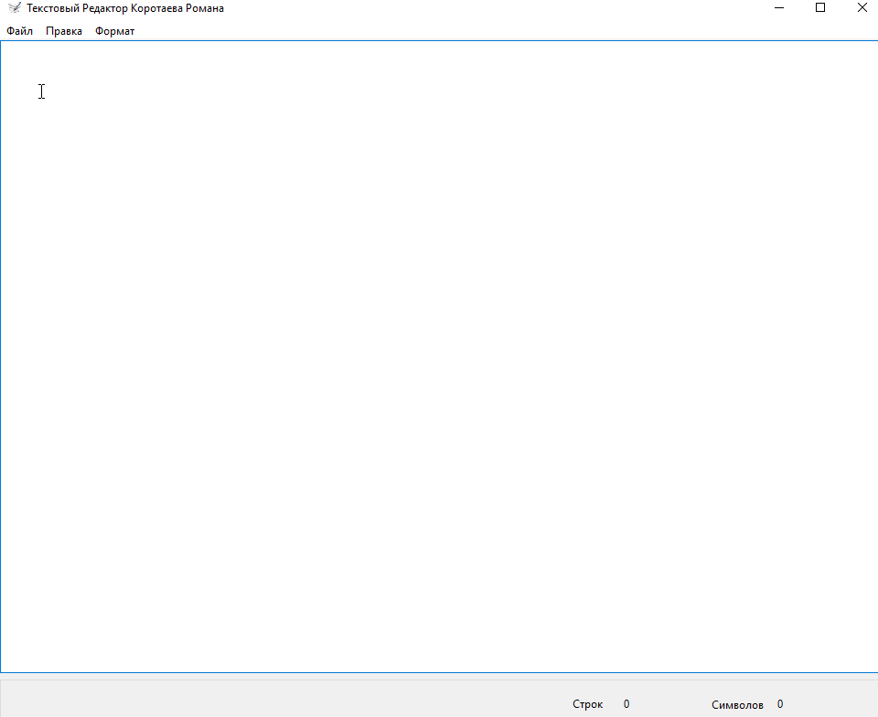

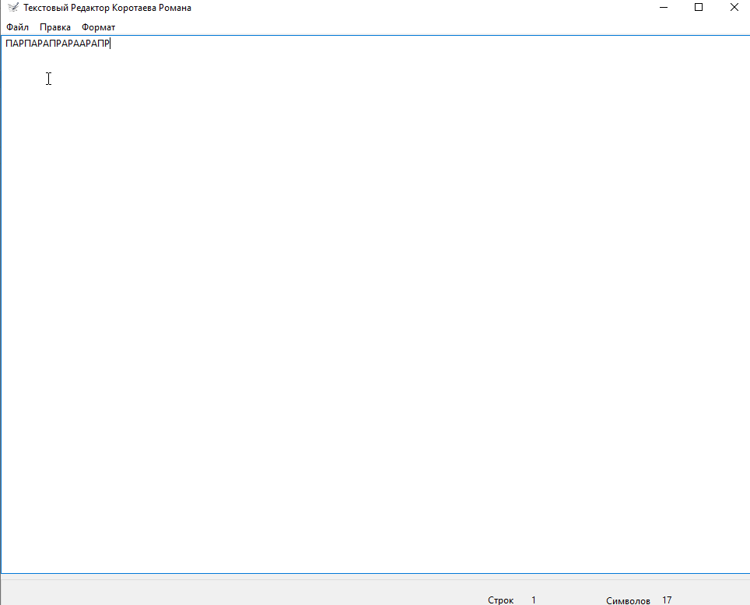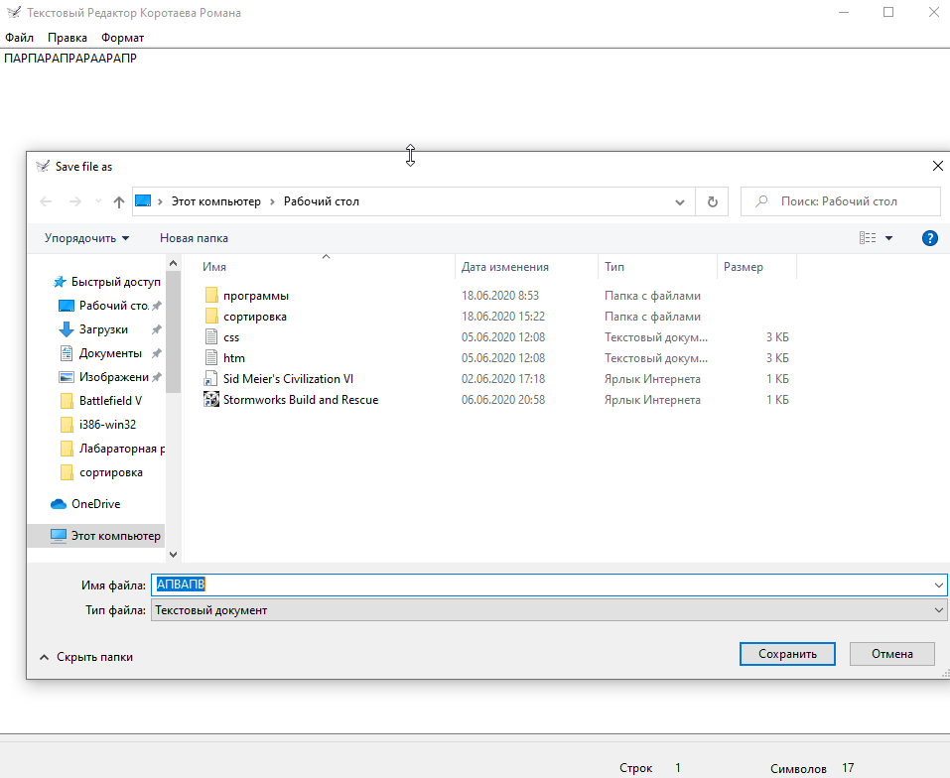

Вывод: В ходе выполнение лабораторной работы по программированию были получены:

* Навыки работы с модулями
* Навыки работы с лазарусом
* Навык работы с формой.

При выполнение лабораторной работы были выявлены сложности такие как:

* Работа с лазарусом
* Работа с формой.